§ 9. Католическая церковь.
§ 10. Западноевропейская культура Высокого средневековья

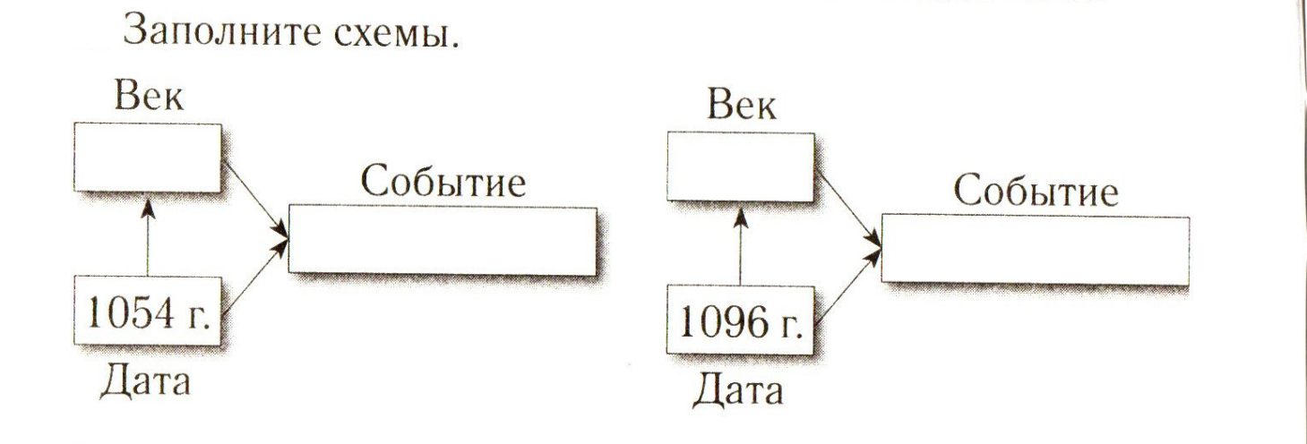

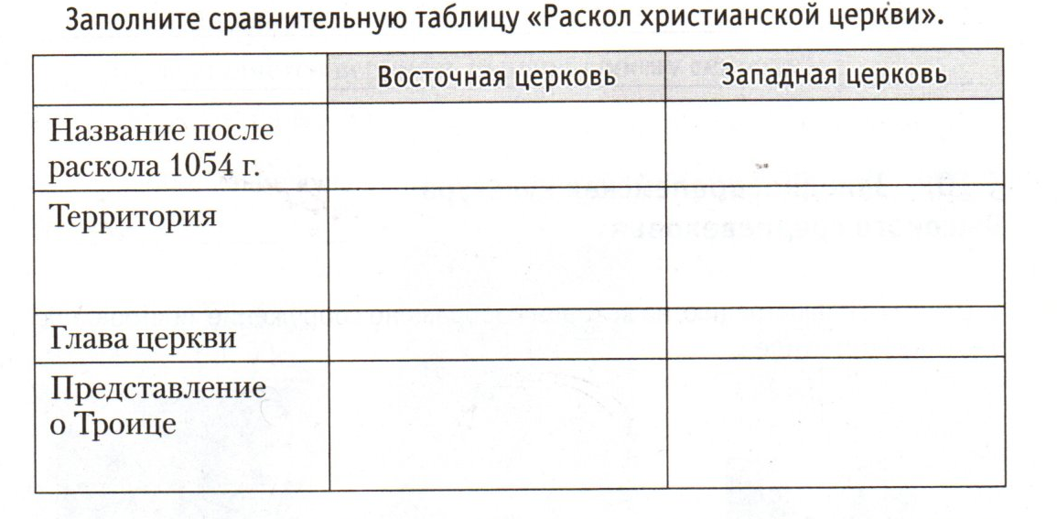

Образование

Наука

Архитектура

Литература

